1. Používateľ sa registruje do aplikácie:

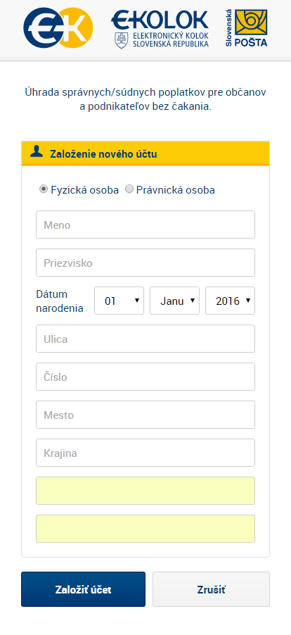

1. Používateľ sa po registrácii prihlasuje zadaním emailu a PIN kódu, ktorý uviedol pri registrácii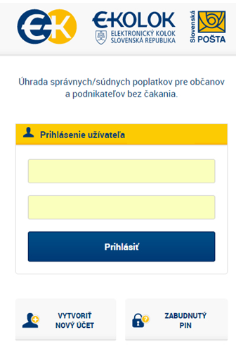
2. Základná obrazovka aplikácie

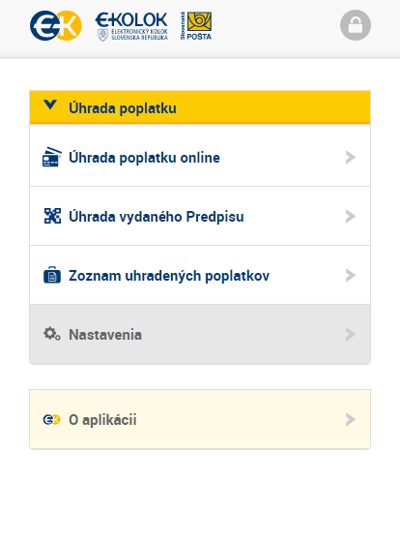

1. Výber poplatku zo stromu služieb – používateľ si môže službu vyhľadať:

* z často používaných služieb (vybraných 11 najčastejšie používaných služieb v celom Systéme eKolok)
* zo stromu služieb – obsahuje všetky služby, ktoré sú v súčasnosti poskytované na samoobslužných kioskoch
* zadaním kódu služby (kód služby mu bude poskytnutý na úrade/súde alebo na www.elektronickekolky.sk

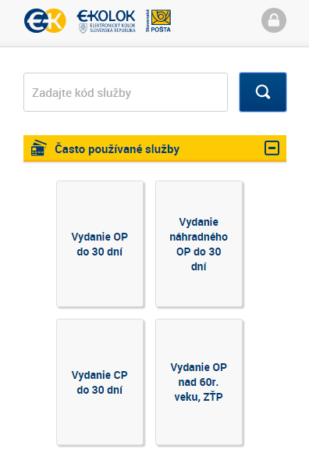

1. Po vykonaní úhrady aplikácia vygeneruje eKolok, ktorý následne používateľ predloží zamestnancovi úradu/súdu. eKolok je platný 30 dní. V rámci daného dňa je možné platbu stornovať.



1. Úhrada vystaveného platobného predpisu – používateľ má možnosť uhradiť Platobný predpis, ktorý mu vystavil zamestnanec úradu/súdu. Používateľ nasníma 2D kód z platobného predpisu

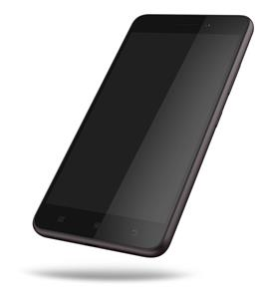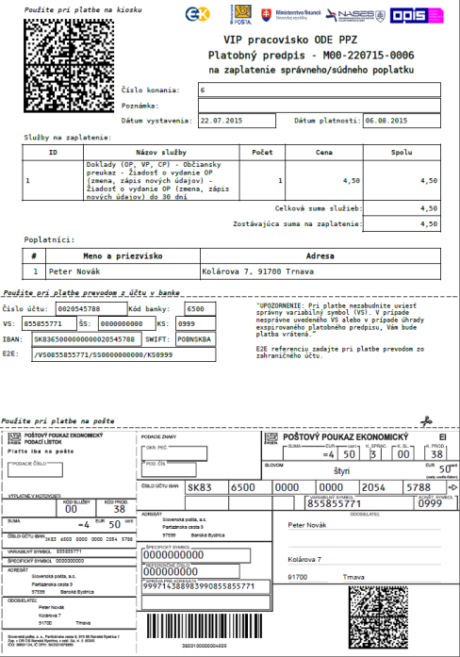

1. 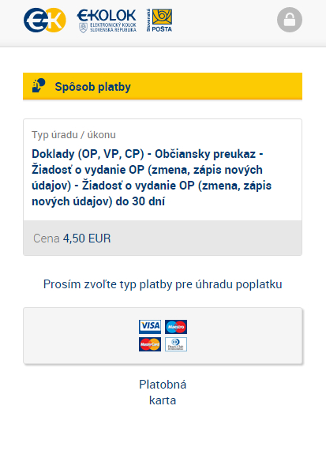Úhrada poplatku – používateľ môže uhradiť poplatok platobnou kartou, v krátkej budúcnosti aj Poštovou kartou
2. Zoznam uhradených poplatkov – aplikácia ponúka prehľad uhradených poplatkov

